# 微服务 console

console像一台非关系数据库通过键值对可以存储，也可以用来做注册中心

实验环境：四台节点

# 一、部署console

节点1、2、3、4都解压：

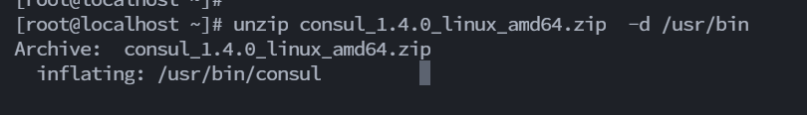

节点1、2、3、4都创建：

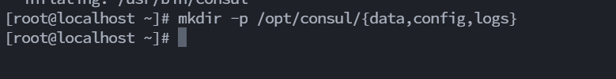

节点1：

consul agent -server -node=consul1 -data-dir /opt/consul/data/ -config-dir /opt/consul/config/ -bind 192.168.100.11 -client 0.0.0.0 -enable-script-checks=true -datacenter=kgc -bootstrap-expect=2



agent 启动一个代理

-server 以服务端启动

-node=consul1 当前节点再集群中的名称

-data-=dir /opt/consul/data/ 数据文件的目录

-config-dir /opt/consul/config/ 配置文件的目录

-bind 192.168.100.11 监听的ip

-client 0.0.0.0 指定的客户端 代表所有的客户端

-enable-script-check=true 开启心跳链接

-datacenter=kgc 数据中心的名称

-bootstrap-expect=2 至少两个节点链接

第2节点：

consul agent -server -ui -node=consul2 -data-dir /opt/consul/data -config-dir /opt/consul/config/ -bind 192.168.100.12 -client 0.0.0.0 -enable-script-checks=true -datacenter=kgc -join 192.168.100.11

第3台节点：

consul agent -server -ui -node=consul3 -data-dir /opt/consul/data -config-dir /opt/consul/config/ -bind 192.168.100.13 -client 0.0.0.0 -enable-script-checks=true -datacenter=kgc -join 192.168.100.11

第4台节点：

consul agent -node=client -data-dir /opt/consul/data -config-dir /opt/consul/config/ -bind 192.168.100.14 -client 0.0.0.0 -enable-script-checks=true -datacenter=kgc -join 192.168.100.11

# 二、查看集群中的leader节点

网页访问: <http://192.168.100.11:8500/v1/status/leader>

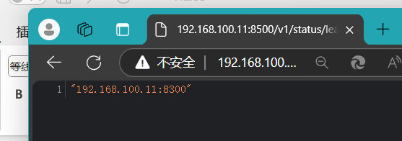

访问console

访问：http://192.168.100.12:8500/

[Consul by HashiCorp](http://192.168.100.12:8500/ui/kgc/services)

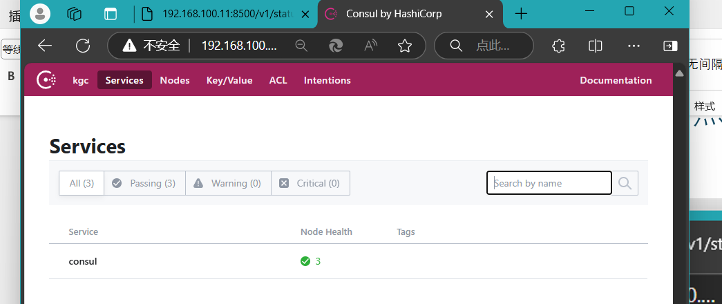

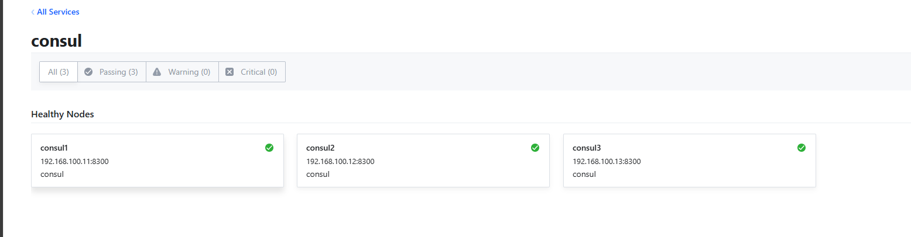

创建键值对 && 查看键值对

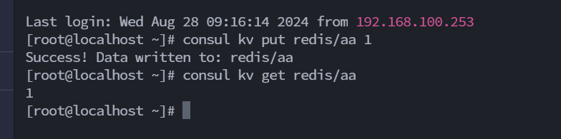

删除键值对 && 查看键值对

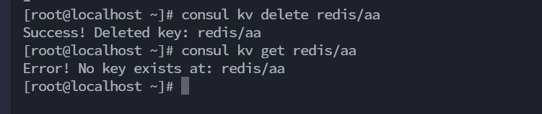

创建多个键值对 递归删除

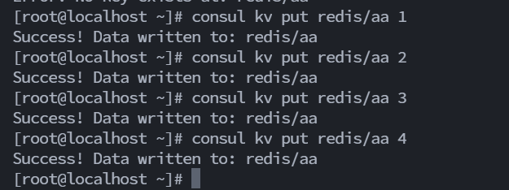

递归删除



递归查看

